КРАТКОСРОЧНЫЙ ПЛАН УРОКА ПО РУССКОМУ ЯЗЫКУ

Ф.И.О. учителя, должность и место работы: | Боднарь Оксана Викторовна, учитель начальных классов.  Отрадненская основная школа, Жаркаинский р-н, Акмолинская область.
Класс: | 3
Тема урока: | Развитие речи «Родина любимая моя !»
Цель: | создание условий для осознанного восприятия и условия нового материала, через применение инновационных приемов обучения.
Задачи: | учить определять тип текста, совершенствовать умение правильно строить предложения, употребляя их в устной и письменной речи, обогащать словарный запас учащихся, совершенствовать технику чтения; развивать логическое мышление, память, внимание.
Ожидаемый результат: | умение осознанно и произвольно строить речевое высказывание в устной форме. логическое мышление, языковая догадка, зрительная и слуховая память, фонематический слух).
Ключевые идеи: | Родина, Казахстан.
Учебник: | Русский язык 3 класс(1 часть), по ред. В.К. Павленко
Дополнительная литература: | Географический атлас.

 | Деятельность учителя |  |  |  | Деятельность обучающихся |  |  | Оценивание | Ресурсы
3 мин. | I. Организационный момент  Цель этапа: Приветствует учащихся, проверяет готовность к уроку, желает успеха. Для создания психологической атмосферы проводит игру «Расскажи мне обо мне», а также делятся на группы.   |  |  |  | Ученики осмысливают поставленную цель. Проводят игру «Расскажи мне обо мне». Называют хорошие качества своих одноклассников. |  |  | Оценивание «Большой палец» | пазлы
10 мин. | II. Проверка пройденного материала. С помощью приема «Карта бита» осуществляет проверку знаний учащихся.  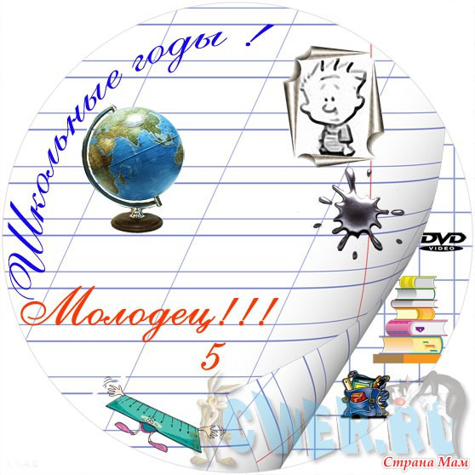  Стихотворение.  Моя РОДИНА – Это бескрайние степи,  Это светлое небо над головой.  Лучше этого места не найти на планете,  Это рай, это дом, это край мой родной!  Скажите, о чем идет речь в этом стих? ( О нашей Родине, о Казахстане).  Для того, чтобы правильно говорить проведем речевую разминку.  А) Упражнение для губ «улыбка» (протяжно произносим звук ИИИИ)  Б) «Трубочка» ( звук УУУ). В) Теперь попеременно, быстро (УУУ-ИИИИ)  Чтобы разговаривать, надо выговаривать,  Все правильно и внятно, чтоб было всем понятно.  В) Чистоговорка: ЦЫ – ЦА – ЦО – ЦЕ – ЦУ, СЫ – СА – СО – СЕ - СУ.  ( прочитать медленно, быстро, в темпе скороговорки)  ЛА – ЛЭ - ЛЫ – ЛУ – ЛО. АЛ –ЭЛ – ЫЛ – УЛ – ОЛ. КЛА-КЛЭ-КЛЫ-КЛУ-КЛО.  ( прочитать шепотом, тихо, быстро, с ударением в определенном месте)  Г) Читаем скороговорку. « Шли 40 мышей, несли 40 грошей,  Две мыши поплоше несли по две гроши». |  |  |  | Демонстрируют свои знания. |  |  | Словеснок оценивание по критериям. | Карты
15 мин. | III. Актуализация знаний  Мотивация к изучению нового материала. С помощью метода Инсерт осущесатвляем новую тему  Для всех групп  Прием «Синквейн»  - Дети возвращаются к таблице  - «Верю не верю», корректируют свои знания.  2. Прием синквейн  (Устно) Составление текста описания Государственных : флага, герба, гимна.  Поговорим о символах РК. За правильный ответ и грамотно составленное предложение получаете жетон. Кто будет победителем ?  - *Какую форму имеет флаг? ( флаг – это прямоугольное полотнище ) .  - *Продолжите… « Голубой цвет флага считается олицетворением чего? (суверенитета государства).  - * Что символизирует солнце с расходящимися лучами? ( Покой и богатство)  - * Что символизирует парящий орел ? (Власть, величие, гордость, свобода, независимость, широта души степного народа).  - * Что еще изображено на флаге? (каз. Орнамент, который символизирует культуру и национал.обычаи каз.народа)  - * Что выражает золотой цвет орнамента, орла, солнца? ( жизнь, рост, развитие). Синий цвет - мир, спокойствие, благополучие, чистота намерений народа.  Посмотрите на доску, перед вами анаграмма — зашифрованное в буквах слово, разгадайте эти слова:  Р, а, т, с, н, а (страна);  А, г, р, о,д, о (города);  И, р, е, д, в, н, е (деревни);  Р, о, п, т, с, о, ы, р (просторы);  Я, о, п, л (поля);  С, а, л, е (леса);  Учитель: Хорошо, все слова отгаданы. Попробуйте сказать, что общего в этих словах (они отвечают на один и тот же вопрос, т.е. являются именами существительными).  Учитель: Какая тема объединяет эти слова? (Всё названное неотделимо от человека, окружает его)  Учитель: Верно. Все эти слова имеют отношение к понятию “Родина”. |  |  |  | Проявляют интерес к изучаемому материалу. |  |  | Взаимооценивание групп. | Раздаточный материал-картинки с изображением символики государства.
  1 - группа | 2 - группа
  Родина | Земля
10 мин. | IV. Закрепление урока.  С помощью метода «Ассоциативная карта» осуществляет усвоение нового материала. Научить свободно, излагать свои мысли.  Язык  Учитель: Ребята, как вы понимаете выражение “малая родина”? (Это место, где родился человек и у каждого она может быть своя: город, деревня, посёлок). Как называется наша малая родина? (ОТРАДНЫЙ)  Учитель: Запишите предложение в тетрадь (моя родина – село Отрадное). Обращаю ваше внимание, что если речь идёт о нашей стране, то слово Родина пишется с заглавной буквы, а если о малой родине, то слово родина пишется с маленькой буквы.  Учитель: Чем славится наша малая родина? (Рекой Ишим)  Составь из слов предложения и запиши. Работа в парах.  Работа с деформированным текстом. 1) У, есть, каждой, страны, символы, государственные.2) Государственный, это, флаг, герб, гимн. 3)Граждане, знать, и, Республики Казахстан , обязаны, уважать, их.  Можно эти предложения назвать текстом? (Да. Они связаны между собой одной темой и основная мысль: Государственные символы ). Как можно озаглавить? |  |  |  | Обсуждают над данным заданием, таким образом демонстрируют свои знания, умения, навыки.  Ведут диалог друг с другом, выполняют творческое задание. Составляют ассоциативную карту. |  |  |  | карточки
5 мин. | V. Итог урока  Цель этапа: самооценка учащимися результатов своей учебной деятельности.  Проводит рефлексию.  -Какую цель мы поставили сегодня на уроке?  -Достигли мы целей, которые ставили в начале урока?  Оценивание фишками |  |  |  | На стикерах записывают свое мнение по поводу урока. С помощью смайликов изображают свое настроение. |  |  | Оценивают работу своих одноклассников. | Карточки  Смайлики
2 мин. | VI. Домашняя работа. Объясняет особенности выполнения домашней работы. |  |  |  | Ученики записывают в дневниках. |  |  | Формативное оценивание | Дневник
 |  | дополнительная информация
дифференциация. Как вы планируете поддерживать учащихся? Как вы планируете стимулировать способных учащихся |  |  | оценивание. Как вы планируете увидеть приобретенные знания учащихся? |  |  |  | межпредметные связи, соблюдение СанПиН ИКТ компетентность. Связи с ценностями
рефлексия.  были ли цели обучения реалистичными?  Что учащиеся сегодня узнали? На что было направлено обучение?  Хорошо ли сработала запланированная дифференциация? Выдерживалось ли время обучения?  Какие изменения из данного плана я реализовал и почему? |  |  |  | Проводит рефлексию.  -Какую цель мы поставили сегодня на уроке?  -Достигли мы целей, которые ставили в начале урока?
Итоговая оценка  Какие два аспекта в обучении прошли очень хорошо( с учетом преподавания и учения)?  Какие два обстоятельства могли бы улучшить урок( с учетом преподавания и учения)?  Что узнал об учениках в целом или отдельных лицах? |  |  |  | 1.  2.  1.  2.

